MAIŠOME SPALVAS

„Žvirbliukų“ grupės vaikai vykdo STEAM projektą „Kur gyvena spalvos?“.
Vaikai susipažino su pagrindinėmis spalvomis, atliko įvairias veiklas. Spalvų ieškojo gamtoje, grupėje, savo rūbuose. Viena mėgstamiausių ir įdomiausių veiklų vaikams - spalvų maišymas maišelyje. Vaikai nedrąsiai lietė spalvas esančias maišelyje, bijojo išsitepti savo mažus pirščiukus, bet supratę, kad pirščiukai lieka švarūs, spalvas lietė vis drąsiau. Vaikams buvo smagu maišyti spalvas ir išgauti jas vis kitokias. Vaikai suprato, kad maišomos spalvos virsta vis kitomis spalvomis. Šio tyrinėjimo metu vaikai patyrė džiaugsmą, naujus potyrius. Veiklomis džiaugėsi tėveliai, ragino dažniau atlikti įvairias tryinėjimo veiklas grupėje.

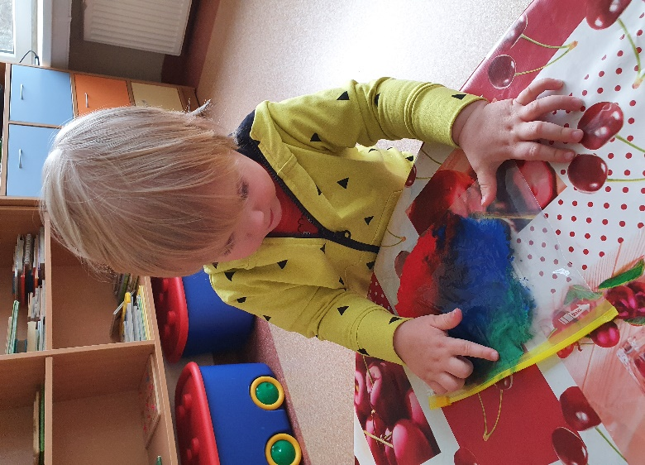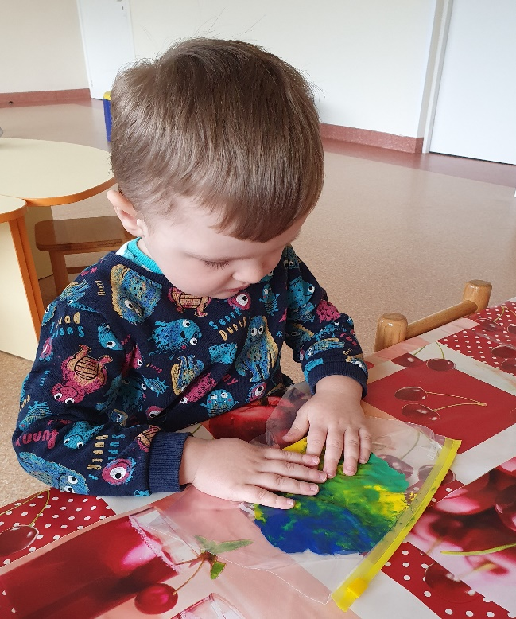

Mokytoja Lina Statnickienė

